МИНИСТЕРСТВО ОБРАЗОВАНИЯ И НАУКИ РОССИЙСКОЙ ФЕДЕРАЦИИ

Федеральное государственное бюджетное образовательное учреждение

высшего образования

«**Вятский государственный университет**»

**(«ВятГУ»)**

Факультет автоматики и вычислительной техники

Кафедра электронных вычислительных машин

Отчет по лабораторной работе №2

по дисциплине «Высокопроизводительные вычислительные комплексы»

Выполнил студент группы ИВТ-42 _____________________________/Щесняк Д. С./

Проверил старший преподаватель кафедры ЭВМ_________________/Вожегов Д.В./

Киров 2017

1. Выполнение лабораторной работы

Задание №1

Экранная форма первого задания представлена на рисунке 1

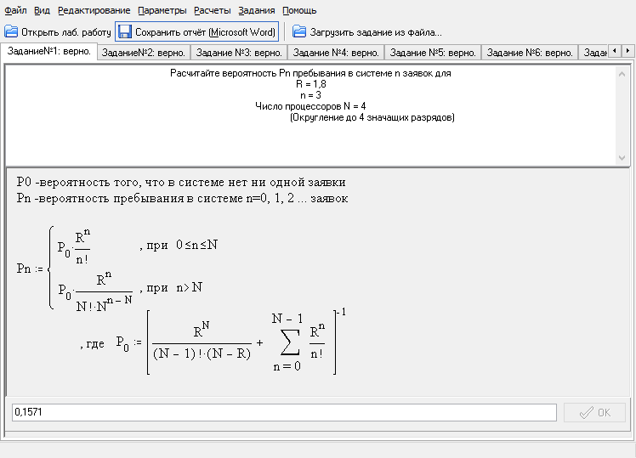

Рисунок 1 – Задание №1

Задание:

Необходимо расчитать вероятность Pn пребывания в системе n заявок для

R = 1,8

n = 3

Число процессоров N = 4

Расчетные формулы:

Вероятность пребывания в системе n=0, 1, 2,… заявок (обслуживаемых каналами и стоящих в очереди)

P0*(Rn / n! ), при 0<= n<= N;

Pn= (1)

P0*(Rn / (N! * Nn-m)), при n > N,

где P0=[ RN / ((N-1)! * (N-R)) +Σ Rn / n! ]-1 , вероятность того, что в системе нет ни одной заявки;

R - суммарная загрузка N – канальной системы.

Подстановка значений:

Pn= P0*(Rn / n! ), так как 0<= n<= N

(Rn / n! ) = 1.83/3! = 0.972

P0=[1.8^4 / (3! * (4-1.8)) + 1.8^0/0! + 1.8^1/1! + 1.8^2/2! + 1.8^3/3!]-1=0,1616221

Pn=0,1616221*0,972=0,1571

Задание №2

Экранная форма второго задания представлена на рисунке 2.

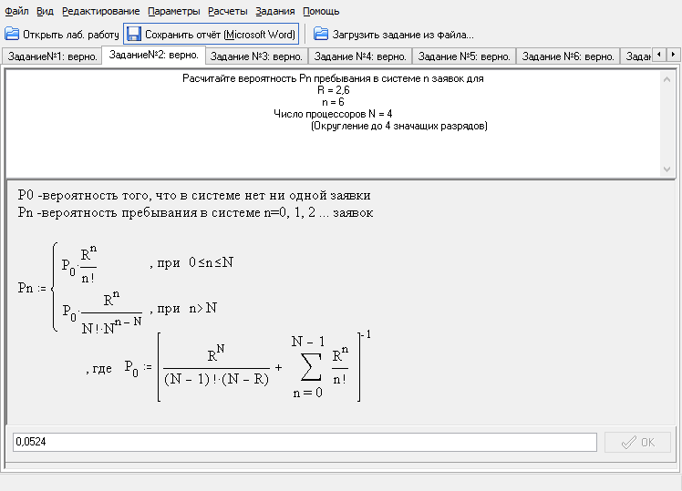

Рисунок 2 – Задание №2

Задание:

Необходимо расчитать вероятность Pn пребывания в системе n заявок для

R = 2,6

n = 6

Число процессоров N = 4

Расчетные формулы и теоретическое обоснование:

Вероятность Pn рассчитывается по формуле 2.

Подстановка значений:

Pn= P0*(Rn / (N! * Nn-N)), так как n > N

P0=[2.6^4 / (3! * (4-2.6)) + 2.6^0/0! + 2.6^1/1! + 2.6^2/2! + 2.6^3/3!]-1=0,0651486

Rn / (N! * Nn-N)= 2.66/(4!*42)=0,80447

Pn=0,0651486*0,80447=0,0524

Задание №3

Экранная форма задания 3 представлена на рисунке 3.

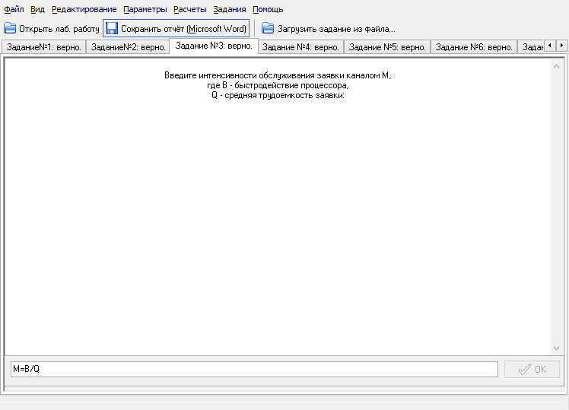

Рисунок 3 – Задание №3

Задание

Необходимо вывести формулу интенсивности обслуживания заявки каналом M,

где B - быстродействие процессора,

Q - средняя трудоемкость заявки.

Расчетные формулы и теоретическое обоснование

Интенсивность обслуживания заявки каналом рассчитывается по формуле:

µ=1 / V, (2)

где V – средняя длительность обслуживания заявки каналом с быстродействием В:

V=Ѳ / B.

Тогда получаем, что интенсивность обслуживания заявки каналом:

µ=В/Ѳ, (3)

где В – быстродействие процессора;

Ѳ – средняя трудоемкость процессорных операций.

Задание №4

Экранная форма четвертого задания представлена на рисунке 4

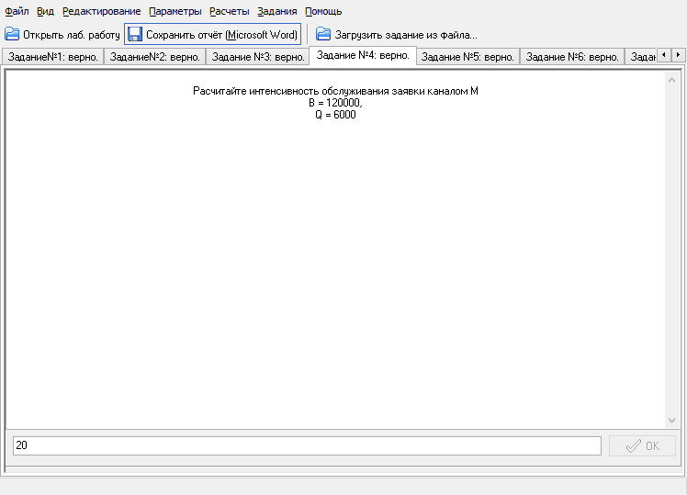

Рисунок 4 – Задание №4

Задание

Необходимо рассчитать интенсивность обслуживания заявки каналом M

B = 120000,

Q = 6000

Подстановка значений

µ = Ѳ / B = 120000 / 6000 = 20

Задание №5

Экранная форма задания 5 представлена на рисунке 5.

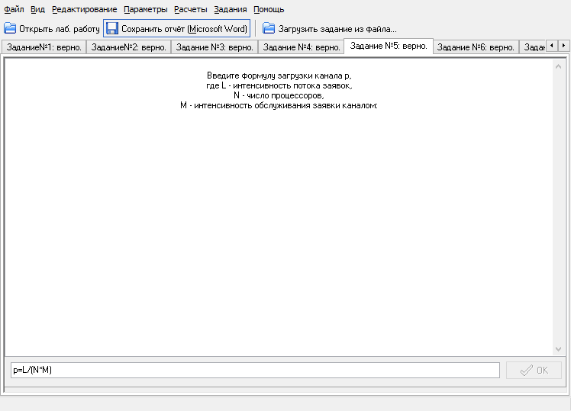

Рисунок 5 – Экранная форма задания №5

Задание

Необходимо ввести формулу загрузки канала р,

где L - интенсивность потока заявок,

N - число процессоров,

M - интенсивность обслуживания заявки каналом

Расчетные формулы

Загрузка канала, то есть отношение времени, в течение которого канал занят обслуживанием заявок, к общему времени его функционирования:

ρ=(λ / N) *V =λ/(N*µ), (4)

где λ – интенсивность потока заявок;

µ - интенсивность обслуживания заявки каналом;

N – число процессоров.

Задание №6

Экранная форма задания 6 представлена на рисунке 6.

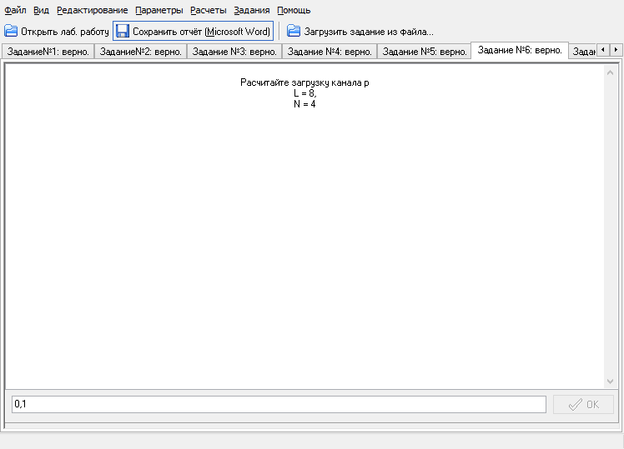

Рисунок 6 – Экранная форма задания №6

Задание

Необходимо рассчитать загрузку канала p

L = 8,

N = 4

Подстановка значений

µ = 20 (задание 4)

ρ = λ/(N*µ) = 8/(4*20) = 0.1

Задание №7

Экранная форма задания 7 представлена на рисунке 7.

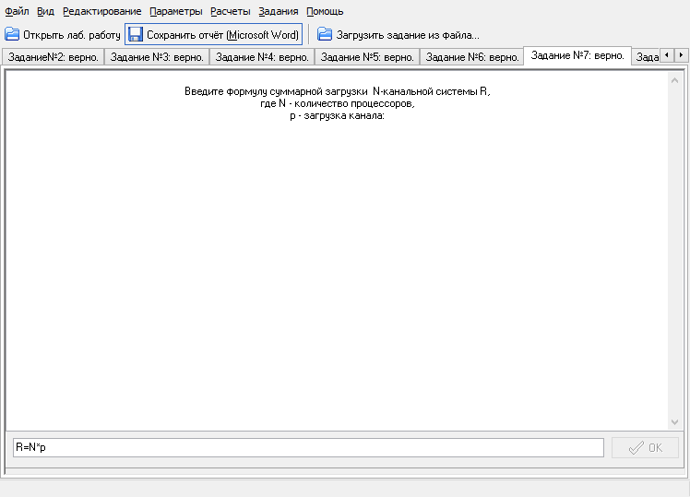

Рисунок 7 – Задание №7

Задание

Необходимо ввести формулу суммарной загрузки N-канальной системы R,

где N - количество процессоров,

p - загрузка канала:

Расчетные формулы

Суммарная загрузка R в отношении N – канальной системы массового обслуживания определяет среднее число каналов, занятых обслуживанием заявок. R - суммарная загрузка N – канальной системы:

R =λ/ µ = N*λ/ N*µ = N *ρ , (5)

где N – число процессоров;

ρ – загрузка канала.

Задание №8

Экранная форма задания №8 представлена на рисунке 8.

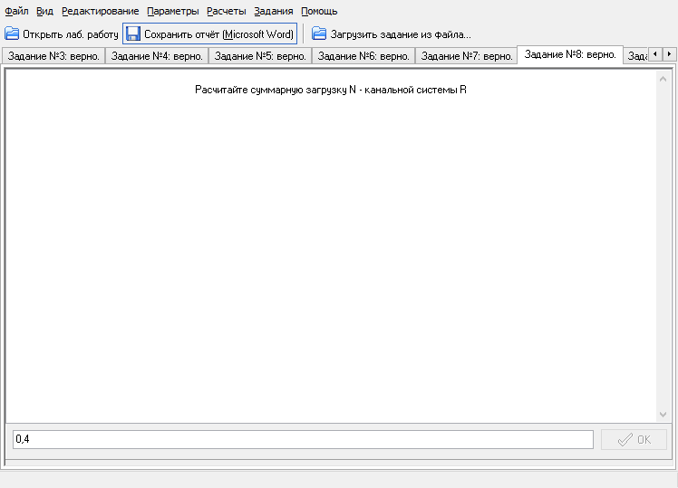

Рисунок 8 – Задание №8

Задание

Необходимо рассчитать суммарную загрузку N - канальной системы R.

Подстановка значений

λ = 8

µ = 20

R =λ/ µ = 8 / 20 = 0.4

Задание №9

Экранная форма задания №9 представлена на рисунке 9.

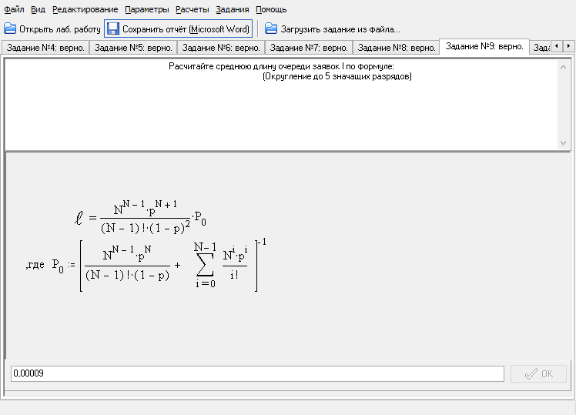

Рисунок 9 – Задание №9

Задание

Необходимо рассчитать среднюю длину очереди заявок.

Расчетные формулы

Средняя длина очереди заявок, ожидающих обслуживания в N - канальной

системе, находится на основании выражения (1), как математическое ожидание

случайной величины i = n-N > 0, равной числу заявок в очереди:

l=((NN-1*ρN+1) / ((N-1)! * (1-ρ)2)) * P0 , (6)

где P0 определяется выражением (1).

Подстановка значений

N=4, ρ=0,1 (рассчитано в задании 6).

P0=[(43*0,14) / (3!*(1-0,1)) +40*0,10/0!+41*0,11/1!+ 42*0,12/2!+ 43*0,13/3!]-1=

=[11,8519+1+0,4+0,08+0,011]-1=0.074948

(NN-1*ρN+1) / ((N-1)! * (1-ρ)2)=43*0,15/(3!*(1-0,1)2)= 0.000132

l=0.074948*0.000132=0,00009

Задание №10

Экранная форма задания 10 представлена на рисунке 10

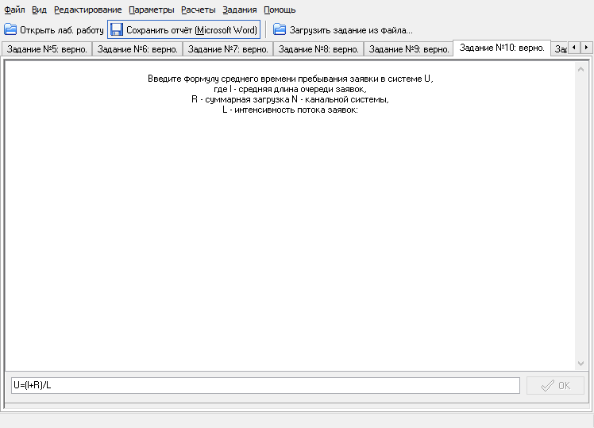

Рисунок 10 – Экранная форма №10

Задание

Необходимо ввести формулу среднего времени пребывания заявки в системе U,

где l - средняя длина очереди заявок,

R - суммарная загрузка N - канальной системы,

L - интенсивность потока заявок

Расчетные формулы

Среднее время пребывания заявки в системе рассчитывается по формуле:

U=m / λ. (7)

Среднее число заявок пребывающих в системе:

m=l+R , (8)

где l - среднее число заявок, находящихся в очереди и определяемое выражением

(6); R – суммарная загрузка N-канальной системы, определяемая выражением (5). Из выражений 7 и 8 получаем среднее время пребывания заявки в системе

U= (l+R) / λ. (9)

Задание №11

Экранная форма задания 11 представлена на рисунке 11.

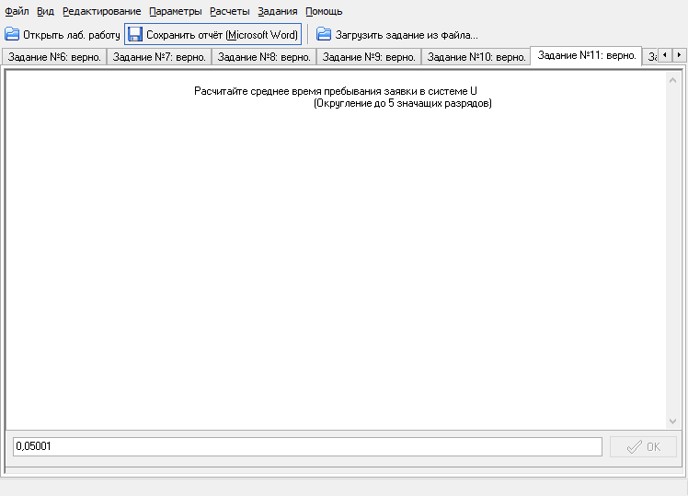

Рисунок 11 – Экранная форма задания №11

Задание

Необходимо рассчитать среднее время пребывания заявки в системе.

Подстановка значений

l=0,00009 (рассчитано в задании 9)

R=0,4 (рассчитано в задании 8)

λ=8 (дано в задании 6)

U=(0.4 + 0.00009)/8=0,05001

Задание №12

Экранная форма задания №12 представлена на рисунке 12

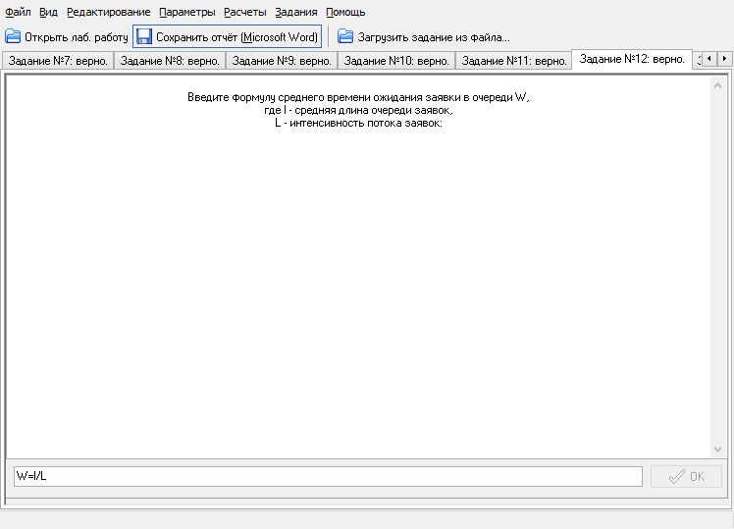

Рисунок 12 – Задание №12

Задание

Необходимо ввести формулу среднего времени ожидания заявки в очереди W,

где l - средняя длина очереди заявок,

L - интенсивность потока заявок

Расчетные формулы

Среднее время ожидания заявки в очереди

W = l / λ, (10)

где l – средняя длина очереди заявок;

λ – интенсивность потока заявок.

Задание №13

Экранная форма задания №13 представлена на рисунке 13

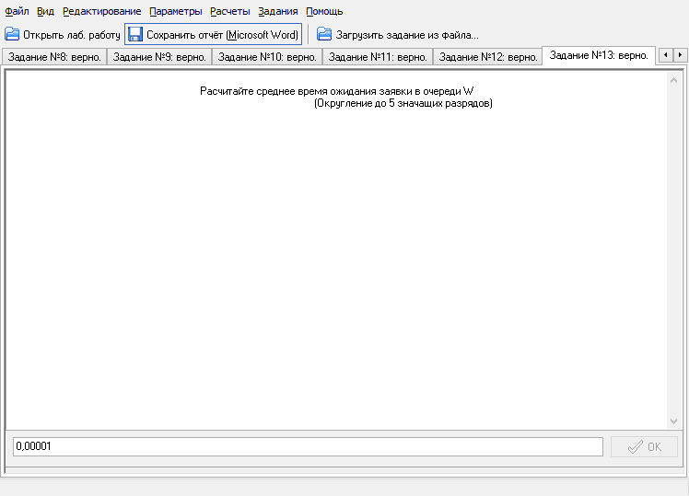

Рисунок 13 – Задание №13

Задание

Необходимо рассчитать среднее время ожидания заявки в очереди.

Подстановка значений

l=0,00009 (рассчитано в задании 9)

λ=8 (дано в задании 6)

W =0.00009/8=0.00001

Задание №14

Выполнить расчет вероятности Pn пребывания n= 0, 1, 2, ..., 12 заявок в N - процессорной системе для четырех значений суммарной загрузки R. Результаты свести в таблицу, и для всех значений R построить графики функции Pn=F(n).

**Исходные данные:**

N=4

R1=1

R2=1,8

R3=2,6

R4=3,0

Расчет вероятности Pn производится по формуле 1. Результаты расчетов представлены в таблице 1. График зависимости Pn от n представлена на рисунке 13.

Таблица 1

|  |  |  |  |  |
| --- | --- | --- | --- | --- |
| n | R1 | R2 | R3 | R4 |
| 0 | 0.367347 | 0.161622 | 0.065149 | 0.037736 |
| 1 | 0.367347 | 0.29092 | 0.169386 | 0.113208 |
| 2 | 0.183673 | 0.261828 | 0.220202 | 0.169811 |
| 3 | 0.061224 | 0.157097 | 0.190842 | 0.169811 |
| 4 | 0.015306 | 0.070694 | 0.124047 | 0.127358 |
| 5 | 0.003827 | 0.031812 | 0.080631 | 0.095519 |
| 6 | 0.000957 | 0.014315 | 0.05241 | 0.071639 |
| 7 | 0.000239 | 0.006442 | 0.034066 | 0.053729 |
| 8 | 0,00006 | 0.002899 | 0.022143 | 0.040297 |
| 9 | 0,000015 | 0.001304 | 0.014393 | 0.030223 |
| 10 | 0,000004 | 0.000587 | 0.009356 | 0.022667 |
| 11 | 0,000001 | 0.000264 | 0.006081 | 0.017 |
| 12 | 0,0000005 | 0.000119 | 0.003953 | 0.01275 |

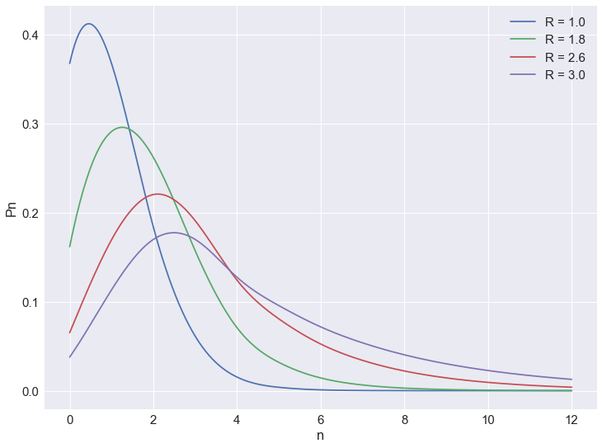

Рисунок 13 – График зависимости Pn от n

При изменении суммарной загрузки системы Rхарактер распределения вероятности P(n) пребывания n заявок в N-процессорной системе изменяется; при увеличении R уменьшаются значения Р(n) для малого числа заявок; вероятность пребывания n заявок в N – процессорной системе возрастает при n < R; максимум функции наблюдается при равенстве числа заявок и загрузки системы; при числе заявок, большем R, вероятность пребывания заявок в системе снижается.

Суммарная загрузка системы R характеризует среднее число загруженных каналов, иными словами, говорит среднее количество заявок, которые обрабатываются в канале. Величина Pn характеризует вероятность нахождения в системе n заявок, соответственно при приближении n к R возрастает вероятность пребывания n заявок в системе.

Количество заявок в системе состоит из заявок в очереди и заявок на обработке. Если система находится в стационарном режиме, то большая часть заявок находится на обработке, а не в очереди. Соотвественно наиболее вероятно, что в системе находится количество заявок равное количеству загруженных каналов. И менее вероятно, что количество заявок чуть больше или меньше и практически невозможно, чтобы количество заявок в системе было 12.

Задание №15

Для трех значений быстродействия В и для числа процессоров N= 1, 2, 3, а также для девяти ВС выполнить расчеты основных характеристик вычислительной системы.

Интенсивность потока заявок (1/c) L=8

Средняя трудоемкость заявки (тыс. оп) Q=6000

Расчеты основных характеристик представлены в таблице 2.

Таблица 2

|  |  |  |  |  |  |  |  |  |  |
| --- | --- | --- | --- | --- | --- | --- | --- | --- | --- |
| № | N | B | µ | V | R | l | W | U | p |
| 1 | 1 | 60000 | 10 | 0,1 | 0,8 | 3,2 | 0,4 | 0,5 | 0,8 |
| 2 | 2 | 60000 | 10 | 0,1 | 0,8 | 0,152381 | 0,019048 | 0,119048 | 0,4 |
| 3 | 3 | 60000 | 10 | 0,1 | 0,8 | 0,0211956 | 0,002649 | 0,102649 | 0,266667 |
| 4 | 1 | 120000 | 20 | 0,05 | 0,4 | 0,2666667 | 0,033333 | 0,083333 | 0,4 |
| 5 | 2 | 120000 | 20 | 0,05 | 0,4 | 0,0166667 | 0,002083 | 0,052083 | 0,2 |
| 6 | 3 | 120000 | 20 | 0,05 | 0,4 | 0,0013407 | 0,000168 | 0,050168 | 0,133333 |
| 7 | 1 | 180000 | 30 | 0,033333 | 0,266667 | 0,0969697 | 0,012121 | 0,045455 | 0,266667 |
| 8 | 2 | 180000 | 30 | 0,033333 | 0,266667 | 0,0048265 | 0,000603 | 0,033937 | 0,133333 |
| 9 | 3 | 180000 | 30 | 0,033333 | 0,266667 | 0,0002664 | 3,33E-05 | 0,033367 | 0,088889 |

1. Вывод

В ходе выполнения лабораторной работы были исследованы 9 систем с заданными характеристиками. Все представленные системы имели значение p < 1, на основе которого можно сказать, что все системы находятся в стационарном режиме, однако первая система имеет достаточно высокий показатель p и средние число заявок в очереди 3.2, что говорит о возможном нестационарном режиме.

При увеличении числа процессоров интенсивность обслуживания заявок остается прежней, так как она зависит только от быстродействия одного процессора, так же как и суммарная загрузка системы.

При возрастании числа процессоров и их быстродействии уменьшается среднее время пребывание заявки в системе, за счет увеличения производительности системы.

Средняя длина очереди заявок l, среднее время ожидания заявки в очереди W и среднее время пребывания заявки в системе U — уменьшаются, т.к. увеличивается общая производительность ВС за счёт дополнительных процессоров.

Сравнение систем 1х180000 и 3х60000

Для оценки производительности системы применяется параметр U – среднее время пребывания заявки в системе.

U=W+V

При небольшом количестве заявок и постоянной трудоемкости заявки в системе с 1 каналом время обработки заявки низкое, как и время ожидания в очереди, в системе же с 3 каналами время ожидания в очереди гораздо меньше времени обработки заявки. При увеличении интенсивности заявок, в системе с одним каналом среднее время ожидания в очереди растет гораздо быстрее чем в системе с 3-мя каналами. Чем большее число в среднем заявок приходит в систему, тем сильнее начинает выигрывать система с 3-мя каналами.

Таким образом, при увеличении интенсивности поступления заявок лучше взять систему с большим числом процессоров, т.к. время нахождения заявки в очереди уменьшается быстрее, чем увеличивается время нахождения заявки в системе.